練習 8

首先利用phpmyadmin在MySQL中建立testdb資料庫users資料表(資料至少3筆，需含中文資料)，然後利用PHP寫出如圖1之MySQL資料庫存取程式。最後，將執行畫面、MySQL資料庫備份檔(.sql) 及程式碼壓縮成.zip的壓縮檔上傳。

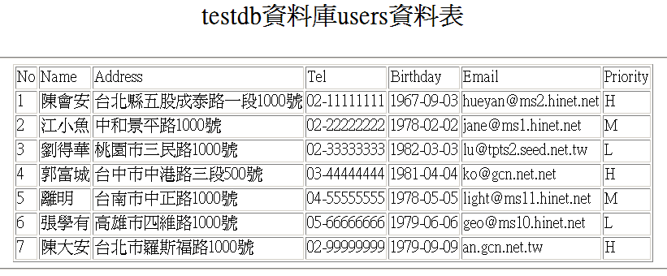
圖1 MySQL資料庫存取

